PLD – Programación Lúdica
Propuesta

Título Provisional
Rise Against

Integrantes del Grupo

Jorge Gangoso Klöck (jorgeklock@correo.ugr.es)

Descripción

Rise Against consistirá en un videojuego en el que dos jugadores se enfrentarán por ser los primeros en ascender hasta lo más alto mientras interfieren entre ellos mediante habilidades que generan plataformas y obstáculos.
Utilizarás tanto tu habilidad como estrategia para utilizar tus habilidades y las del oponente a tu favor para ascender más rápido que tu oponente.
Mediante mapas rejugables y una ambientación serena se espera exprimir al máximo el potencial competitivo del juego sin fatigar a aquellos jugadores que quieran esforzarse por entrenar y ser los mejores.

Género
Multijugador Local, Plataformas, Competitivo, Estrategia.
De estos cuatro géneros los tres primeros son fuertemente predominantes por encima del cuarto si bien también requiere de cierta toma de decisiones en las que tener en cuenta a tu oponente.

Público Objetivo

Segmento demográfico

Adolescentes y adultos de entre 12 y 40 años.
El motivo de esto es que será un título sencillo de jugar pero difícil de masterizar y con algunas mecánicas que demandarán una cierta habilidad y reflejos, más habituales en individuos en crecimiento y jóvenes. Por debajo de los 12 años puede llegar a ser un juego difícil sobre todo en el aspecto competitivo del mismo. Aunque pueden adaptarse algunos niveles de dificultad para hacerlo accesible a este público no es el interés principal del juego.

Plan de comercialización

Se planea realizar un título Pay-to-Play como primera fuente de ingresos para cubrir los gastos del desarrollo del videojuego y publicitar el juego para que llegue a ser competitivo retransmitido y por tanto obtener ingresos mediante la publicidad asociada a torneos, streams y otros medios semejantes.
Adicionalmente se plantea el soporte continuado del juego con nuevas actualizaciones y ampliaciones de contenido desembocando en posibles DLCs y microtransacciones cosméticas.

Competidores

Los principales competidores a este proyecto son algunos de los actuales juegos virales de internet como el ejemplo de “Getting over it”, juegos de plataformas de los cuales he decidido destacar “Celeste” y juegos competitivos cuya interacción entre jugadores se podría definir como una simbiosis tóxica.

Características Destacadas
Del juego “Getting over it” debemos destacar su éxito cara al público, ya que es exactamente lo que queremos conseguir con el proyecto Rise Against, un juego entretenido de ver y que causa emociones muy fuertes.
Del juego “Celeste” brilla su aspecto mecánico y estético. Los controles son muy precisos y el diseño de niveles bien planteado dando lugar a un juego mecánicamente entretenido mientras que su apariencia pixel-art está mano a mano con los mejores juegos de dicha categoría artística.
Del juego “Ultimate Chicken Horse” destaca principalmente la originalidad del juego planteado, podría ser un género en sí mismo, y si lo fuera, Rise Against formaría parte de ese género de videojuegos en los que jugadores compiten entre sí mientras se ayudan aun sin desearlo.

Limitaciones
Por muy exitoso que fuera “Getting over it” el juego más allá del mundo del stream no ha sido muy popular debido a lo frustrante que resulta jugarlo. Rise Against plantea optimizar ese aspecto del juego haciéndolo igual de entretenido de consumir visualmente como de jugar.
“Celeste” es un juego que ha quedado incompleto para una gran base de sus jugadores, sólo hay que mirar el porcentaje de jugadores que tienen sus logros de progreso en el juego en Steam y ver como va disminuyendo drásticamente conforme el juego avanza. Esto se debe a su dificultad. Hacer un juego donde la dificultad no caiga en el nivel en sí mismo si no en el otro jugador permite que sea un juego en el que cualquiera pueda ganar, y al mismo tiempo, nadie pueda ganar siempre.
Finalmente, “Ultimate chicken horse” tiene esa apariencia y jugabilidad de un juego de fiestas, si lo podemos llamar así, por lo que no da lugar a un ambiente competitivo y por tanto no exprime esa necesidad de los jugadores de competir tan bien como podría.

Estudio de Mercado

Celeste
- Compañía:
  - Extremely OK Games
- Plataformas:
  - PlayStation 4
  - Xbox One
  - Nintendo Switch
  - Microsoft Windows
  - macOS
  - GNU/Linux
- Modelo de negocio:
  - Pay-to-Play
- Web oficial:
  - https://www.celestegame.com/
- Captura de pantalla


- Aspectos positivos:
  - Controles satisfactorios
  - Aprendizaje estable y acompañado en cada mecánica del juego
  - Diseño artístico simple y agradable a la vista
  - Buena cantidad de contenido
  - Precio reducido
- Aspectos negativos:
  - Muy difícil de completar los últimos niveles
  - Muchas mecánicas diferentes, dificil de retomar tras tiempo sin jugar
  - No es muy rejugable
  - Orientado a un público muy específico
- Género(s): Plataformas, Aventura.

Getting Over It with Bennett Foddy
- Compañía:
  - Bennett Foddy
- Plataformas:
  - Android
  - iOS
  - Microsoft Windows
  - macOS
  - Linux
- Modelo de negocio:
  - Pay-to-Play (Humble Indie Bundle)
- Web oficial:
  - https://www.foddy.net/2017/09/getting-over-it/
- Captura de pantalla

- Aspectos positivos:
  - Sencillo (creado por una persona)
  - Muy popular, viral
  - Facilmente consumible como espectador
  - Ingenioso
  - Precio reducido
- Aspectos negativos:
  - Frustrante
  - Nada rejugable
  - Ausencia casi completa de explicación de las mecánicas del juego
  - Un solo nivel sin forma de ajustar la dificultad
- Género(s): Plataformas.

Ultimate Chicken Horse
- Compañía:
  - Clever Endeavour Games
- Plataformas:
  - Nintendo Switch
  - iOS
  - Microsoft Windows
  - mac
  - Linux
  - PlayStation 4
  - Xbox One
- Modelo de negocio:
  - Pay-to-Play
- Web oficial:
  - https://www.cleverendeavourgames.com/ultimate-chicken-horse/
- Captura de pantalla
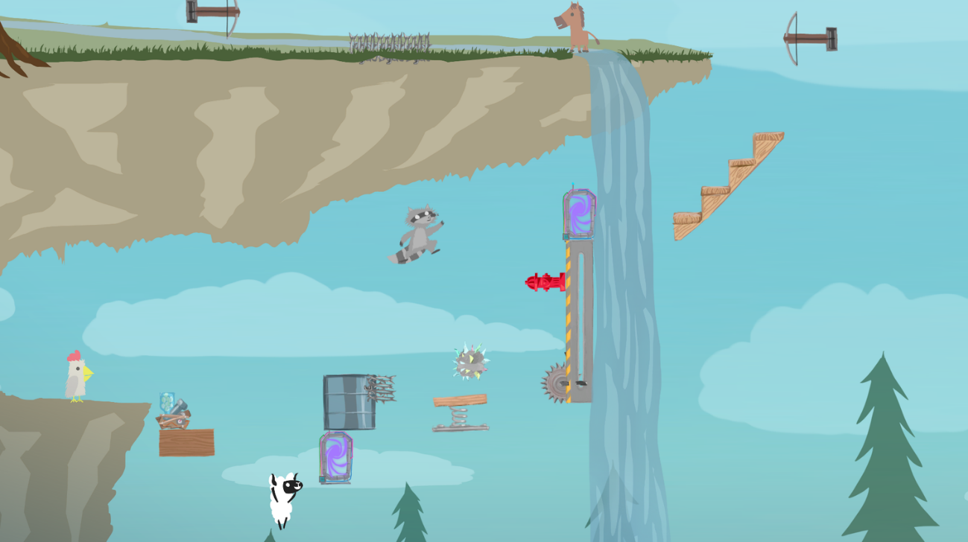
- Aspectos positivos:
  - Creativo y original
  - Partidas únicas, infinitamente rejugable
  - Para todos los públicos
  - Sencillo (indie)
  - Precio reducido
- Aspectos negativos:
  - Artísticamente algo pobre
  - Falta de contenido en solitario
  - Mal rendimiento
- Género: Plataformas, casual, videojuego de fiesta.

